Общество с ограниченной ответственностью «НОВОМАШ»
346500 Ростовская область, г. Шахты ул.Советская 279 оф. 52
Тел/факс(8636) 256-101, 256-206 info@novomash.su сайт: новомаш.рф

ОПРОСНЫЙ ЛИСТ
для заказа оборудования: Элеватор ковшовый

Предприятие заказчик: |  | Дата:
Адрес: |  | Ф.И.О. исполнителя
 |  | Должность:
Тел./Факс:
 |  | М.П. | Подпись

Объект:
Конвейер поз. № |  | Количество:

Данные об элеваторе, транспортируемом грузе, условиях эксплуатации

Показатели |  |  |  | Величина |  | 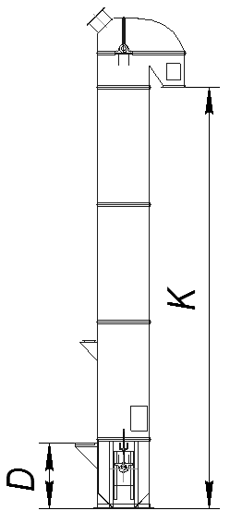  Примечание
Основные технические данные элеватора |  | Высота от натяжной оси до оси приводного вала, м
 |  | Производительность, м³/ч
 |  | Расположение привода (справа или слева, если смотреть со стороны загрузочного носка)
Характеристика транспортируемого груза |  | Наименование
 |  | Насыпная масса, т/м³
 |  | Крупность, мм
 |  | Температура, град.
 |  | Содержание влаги, %
Условия работы |  | В отапливаемом (неотаплива-емом) помещении
 |  | Диапазон температур окружающего воздуха, град.
 |  | Влажность окружающего воздуха, %
Размеры | D (м) |  | K (м) |  | Примечание
Примечания:
- Приведение схемы установки элеватора с высотными отметками основание, пола здания, межэтажных перекрытий обязательно.
- Чертежи фундамента в каждом конкретном случае разрабатываются проектной организацией в зависимости от проектной массы элеватора с учетом загрузки ковшей и геологии местности.

